**Prueba Informática**

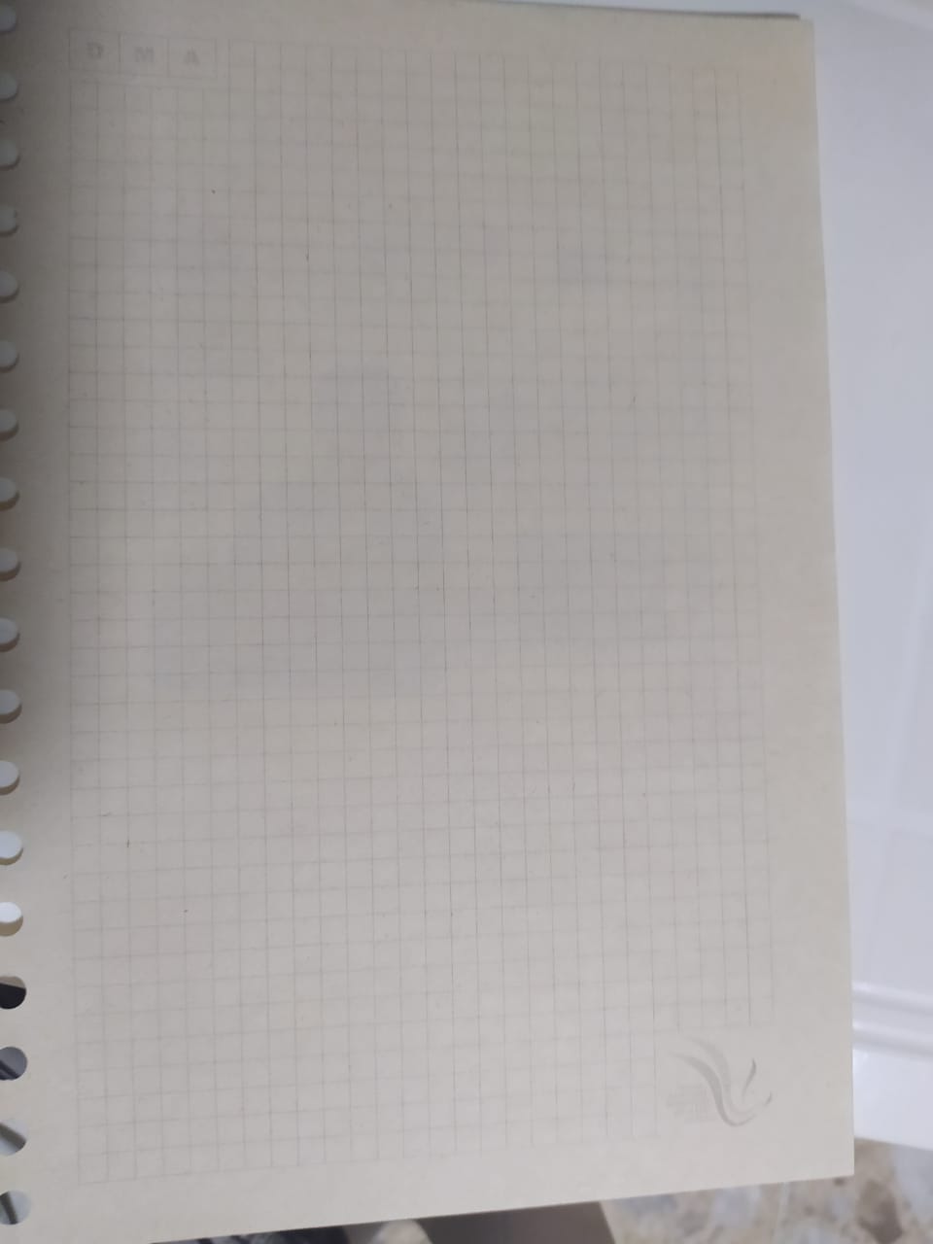

Primero levantar con una mano la hoja de papel, después ubicarla algunos cm al lado de las tarjeras, procedemos a colocar las tarjetas al mismo tiempo con una mano y ubicarlas encima de la hoja de papel, Nos ayudamos con nuestros dedos para manejar cada tarjeta, usando el dedo pulgar como soporte, la primera tarjeta con el dedo meñique y pulgar, la segunda con el dedo anular, índice y pulgar; ahora vamos a proceder a formar un triángulo que se sostenga por si solo.